ГАУ АО ДО «Эколого-биологический центр»

ИСПОЛЬЗОВАНИЕ СИСТЕМЫ АКВАПОНИКИ В РЕШЕНИИ СОЦИАЛЬНО ЗНАЧИМЫХ ПРОБЛЕМ АСТРАХАНСКОГО РЕГИОНА

Шпагина Евгения Вадимовна,
творческое объединение
«Экологический мониторинг»

Руководитель проекта: Егоров Сергей Николаевич, методист ГАУ АО ДО «Эколого-биологический центр», канд. биол. наук, astrajunnat@mail.ru, sn_eg@mail.ru/

г. Астрахань 2019
Содержание

Введение ……………………………………………………………………….. | 3
- Определение значений факторов среды в системе аквапоника….. | 5
- Общая характеристика растений…………………………………… | 7
- Результаты исследования…………………………………………… | 9
Заключение …………………………………………………………………….. | 12
Список литературы…………………………………………………………….. | 13

Введение
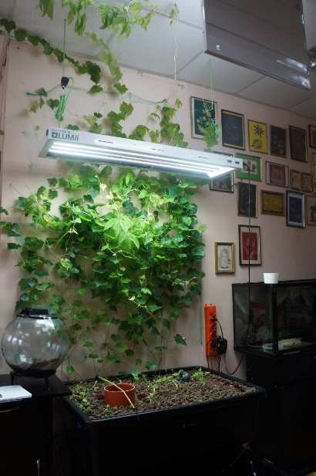
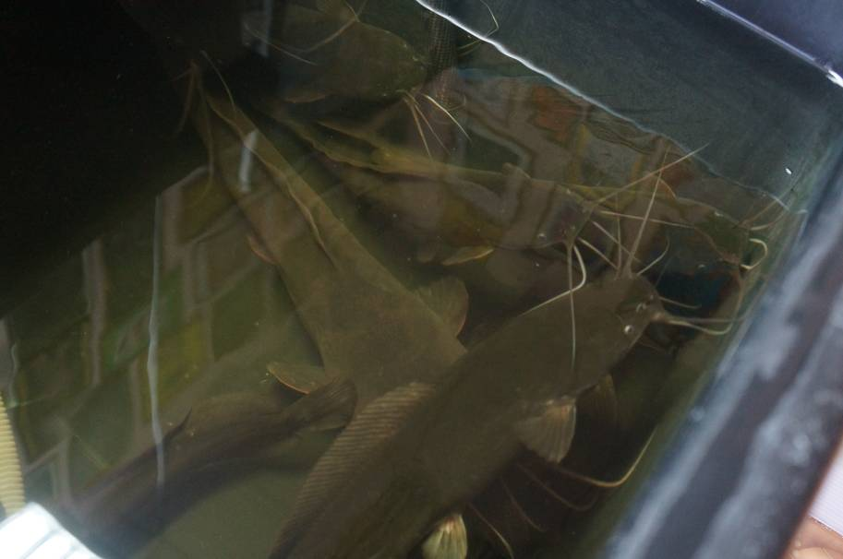
На сегодняшний день основным принципом природопользования является такая деятельность человека, которая не наносит вреда естественным экосистемам и способствует их сохранению, а также приумножению природных ресурсов. Одной из актуальных проблем низовьев реки Волги и северной части Каспийского моря является снижение численности промысловых рыб в условиях нарастающих антропогенного воздействия. Реальным путем выхода из сложившийся ситуации является разработка и внедрение различных индустриальных способов получения рыбной продукции. В этой связи аквапоника является полноценным и масштабируемым вариантом решения экологической проблемы.

Система аквапоники подразумевает одновременное выращивание рыбы и растений в системе замкнутого водоснабжения и позволяет решить целый ряд экологических, экономических и социальных задач.
К экологическим и экономическим можно отнести:
1) Сохранение рыбных ресурсов природных экосистем;
2) Рациональное использование водных ресурсов в условиях аквапонической системы;
3) Возможность круглогодичной эксплуатации системы;
4) Относительная дешевизна элементов установки.
К социальным можно отнести:
1) Увеличение количества рабочих мест;
2) Решение проблемы самозанятости населения;
3) Реализация поддержки и развитие малого и среднего бизнеса в регионе;
4) Ярко выраженный образовательный аспект;
5) Получение экологически чистых пищевых продуктов для населения и т.д.
Как известно, в аквапонике без мониторинга невозможно воссоздать полноценную экосистему. Мониторинг - это комплексные наблюдения за состоянием окружающей среды, за происходящими процессами, явлениями, оценка и своевременный прогноз изменения состояния системы.
Цель проекта – запуск и эксплуатация установки аквапоники, создание устойчивой действующей экосистемы.
Задачи:
- Выращивание монокультуры (клариевый сом);
- Цикл экспериментов с растениями, выращиваемыми в условиях аквапоники;
- Выстраивание системы полноценного экологического мониторинга;
- Анализ полученных материалов.
Методы исследования: лабораторные, статистические, инструментальные.

- Определение значений факторов среды в системе аквапоника

Африканский клариевый сом встречается по всей Африке, в бассейне реки Иордан, в Южной и в Юго-Восточной Азии. Это двоякодышащая рыба. Оптимальной средой обитания сома является вода с pH 6,5–8,0 и температурой 25–30°C. Содержание кислорода в воде не критично. Всеяден: может питаться водными насекомыми, моллюсками, рыбой, растительной пищей и даже отбросами органического происхождения. Чешуи нет, цвет кожи зависит от цвета воды и субстрата, обычно мраморный с серо-зелёным оттенком. В нашем бассейне – темно-серый.
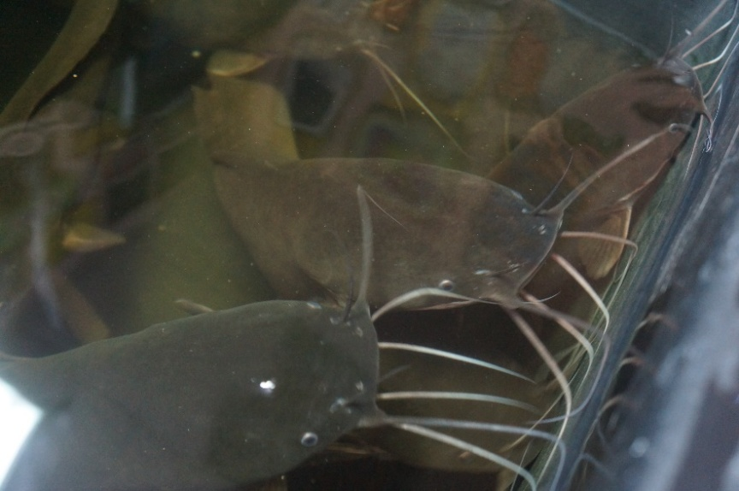
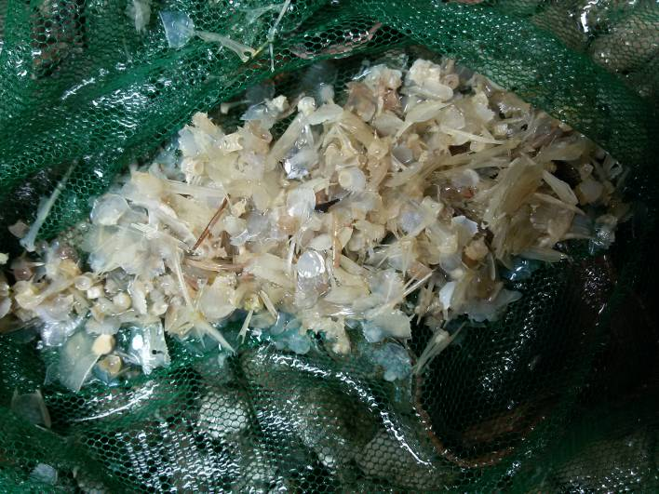
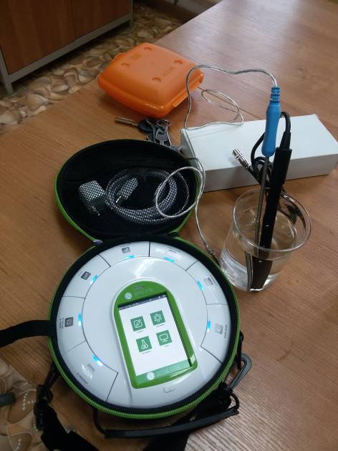
Сом требует особого внимания в ухаживании и выращивании. Специальный комбикорм для клариевого сома очень дорогой, а «универсальный» окисляется и засоряет бассейн, поэтому сомов приходилось кормить рубленой рыбой, что также недешево. Оптимальная температура бассейна 24°C. Кормление и чистку фильтров производили два раза в день.
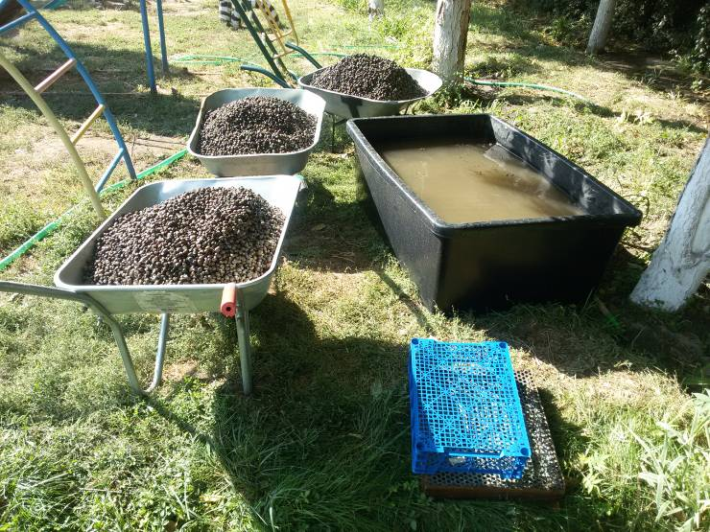
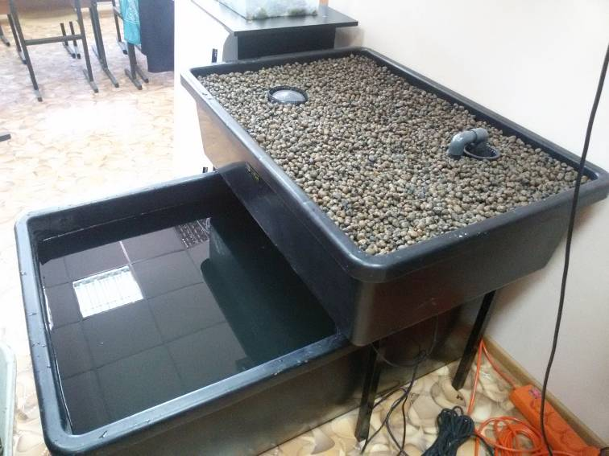
Установка была собрана и запущена 11 октября 2017 года. Зарыбление осуществлялось 30-ю сеголетками клариевого сома, длинной 15-20 см и навеской 100-150 г.

При выращивании осуществляли мониторинг следующих показателей: кислород, pH, температура, нитраты, нитриты, фосфаты. Использовались портативная переносная лаборатория производства JBL и SenseDisk для экологических исследований с комплектом датчиков. При этом, скляночный метод зарекомендовал себя как более точный, нежели инструментальный.
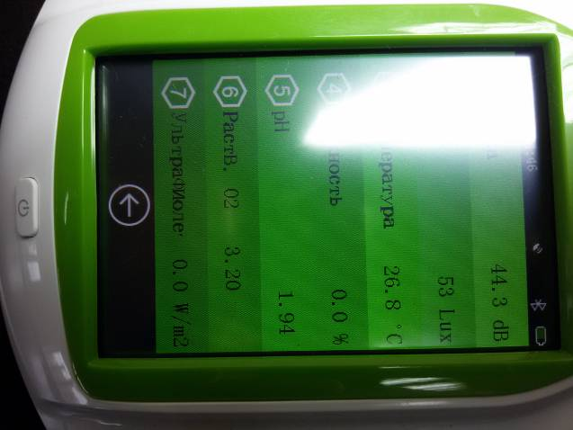
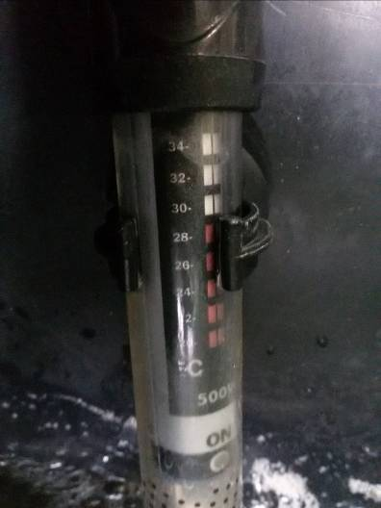
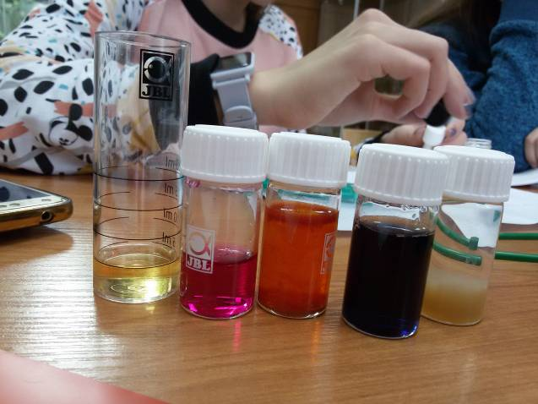

- Общая характеристика растений
Для проведения исследования в условиях системы аквапоники были выбраны различные виды растений для определения возможности их выращивания в определенных условиях. Ниже приведена характеристика данных растений и особенности их агротехинки.
Клубника — неприхотливая культура, растущая на любой почве, кроме песчаной и чрезмерно заболоченной. Благодаря невысокому залеганию корней, клубника требовательна к влаге, хотя переувлажнения не выносит и при высоком расположении грунтовых вод может погибнуть. Большинство сортов клубники предпочитают открытые солнцу участки, но существуют и относительно теневыносливые.
Лучшая рассада получается с 2-3 летних урожайных маточных растений. Предпосадочная подготовка заключается в очищении почвы от корневищ сорняков, перекопке участка на глубину 30 см и внесении удобрений.
Циклантера или перуанский огурец – мощная одногодичная травянистая лиана имеет большое количество побегов с очень рассеченными листками, которые придают ей особую декоративность и красоту. Растение, любящее воду, но не переносящее ветер, поэтому оно подошло нам для посадки в аквапонику.
Мелотрия шершавая – растение семейства тыквенных. Она распространена в экваториальной Африке. Это растение однолетнее, его стебли достигают длины 3 м. Листья у мелотрии треугольной формы, с небольшим опушением. Цветки у растения маленькие, ярко-желтые, воронковидной формы, разнополые.
Постоянное место для мелотрии подбирают открытое солнечное, хотя эта культура способна переносить и небольшое затенение. Почву она предпочитает плодородную и легкую. Мелотрия устойчива к вредителям.
Листовой салат «Сказка» — это однолетнее растение семейства астровых (сложноцветных). Растение содержит млечный сок (алкалоид лактуцин), который придаёт соку горьковатый вкус. Листовой салат образует розетку листьев, которая и используется в пищу.
Раннеспелый листовой сорт (46-49 дней от полных всходов до технической спелости). Розетка листьев крупная, полуприподнятая, диаметром 18-20 см. Лист светло-зеленый, слабоморщинистый, сочный и очень нежный на вкус. Сорт отличается быстрым ростом при любой длине дня.
Салат нуждается в некислой почве, содержащей достаточное количество органического вещества, и требует, чтобы она сохраняла влагу в течение жизни растений. Для летнего салата выбирают солнечное или слегка затененное место.
Томат Балконное чудо – детерминантный сорт, максимальная высота растения не превышает 50-60 см, следовательно, куст помидора не нуждается в подвязке, пасынкование тоже делать не нужно. Балконное чудо относится к раннеспелым сортам, плодоносит через 85-100 дней. Еще одна характеристика, которая способствует выращиванию на балконе или в квартире – помидоры могут нормально вызревать даже в условиях плохой освещенности. Этот сорт подходит для выращивания в аквапонике, потому что любит влажность в грунте.
Щавель – холодостойкое растение, выносит заморозки при наличии снежного покрова. Семена начинают прорастать при 3°С, всходы появляются на 8-14-й день после посева. Хорошо развивается в условиях небольшого затенения. На одном месте щавель возделывают 4- 5 лет, так как в последующие годы резко снижаются урожайность и качество продукции.
Щавель хорошо растет и дает высокие урожаи на слабокислых почвах (рН 4,5-5), поэтому известкование под эту культуру не проводят.
Высота ее слегка опушенного, прямого стебля – от 30 до 60 см. Листья могут быть крупными, лировидными – у культурных сортов, а у дикорастущих – узкими, продолговатыми, ажурными. Нижние листья образуют розетку.
Цветет руккола бело-фиолетовым либо желтым цветом, который опыляют насекомые. Славится она как хороший медонос. Цветение разных сортов эруки приходится на май-июль.Мелкие коричневые семена ее собраны в продолговатый стручок. Созревают они быстро – за месяц. Обычно это происходит в начале лета. И тогда их уже можно сеять.
Оптимальная температура для неё не ниже + 16. Руккола достаточно требовательна к поливу. В условиях пересыхания грунта листочки теряют свою нежную текстуру и становятся грубыми.
Салат листовой «Одесский кучерявец» — полукочанный, среднепоздний салат имеет длительный период хозяйственной годности и относительную устойчивость к стеблеванию. Листики у Кучерявца Одесского курчавые, хрустящие, ароматные, светло-зеленого цвета, отличного вкуса и без горечи.
Салат относится к холодостойким растениям. Его можно выращивать все лето, но лучшая температура для его роста 15-20 градусов.
Салат требует частого полива и устойчив к заморозкам.
Томат «Кнопка». Куст декоративный, компактный. Ветвистость умеренная. Растение детерминированное, в высоту вырастает 55–65 см. Пасынкование и подвязка к опоре необязательна. Выращивание растений не отнимает много времени. Урожайность высокая, помидоры созревают массово. Кусты полностью усыпаны маленькими помидорками.

- Результаты исследования
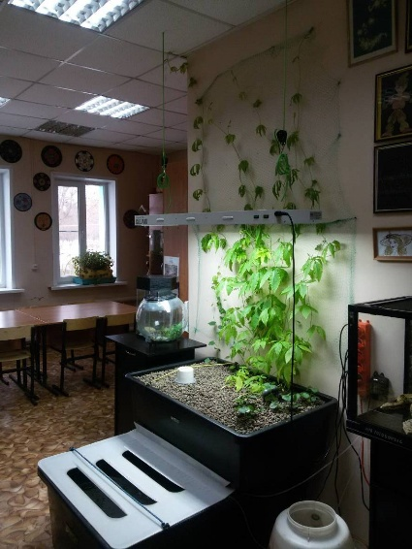
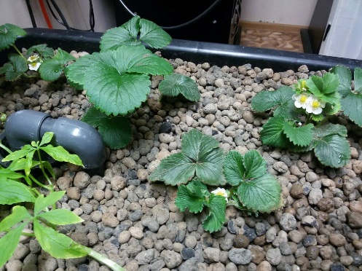
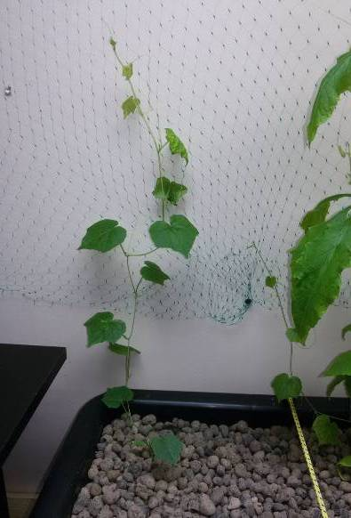
В первом опыте высаживали низкорослые растения и лианы разных видов. Прикрепили на стену сетку для плетения лиан. Наблюдали симбиоз растений и рыб в замкнутой системе на начальных этапах развития. На этом этапе была отлажена цикличность залития активного фильтра, установлены нормы и периодичность кормления рыбной нарезкой. Опыт дал положительные результаты.
Во втором опыте выяснилось, что выращивание растений разной высоты (низкорослых и лиан) в нашей аквапонной системе невозможно, по причине того, что не хватает освещения всем представителям растительного сообщества. Состояние рыб оценивалось как отличное. Было доказано, что высадку растений семенами целесообразно осуществлять либо в горшочки с торфяной вставкой, либо в торфяные таблетки. Посадка непосредственно в керамзит приводит к непредсказуемой миграции семян во время циклов работы активного фильтра. Кроме того, нами была осуществлена модификация одного из выходов фонтанного насоса и сифона, с целью решения всем известной проблемы «всплывания» сетки и засорения сигнальной трубки керамзитом.
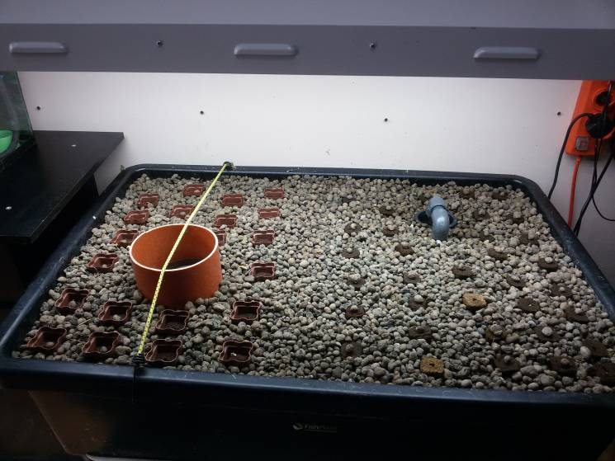
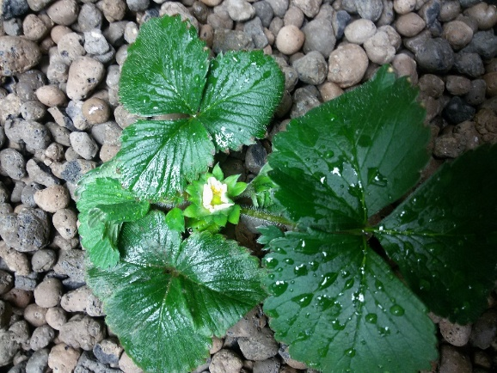
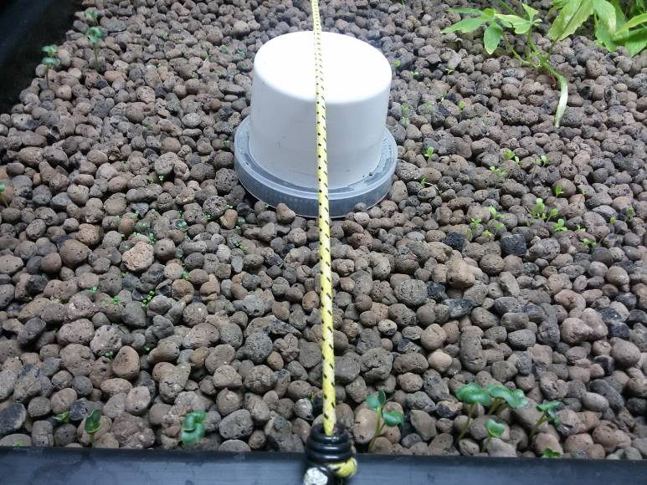
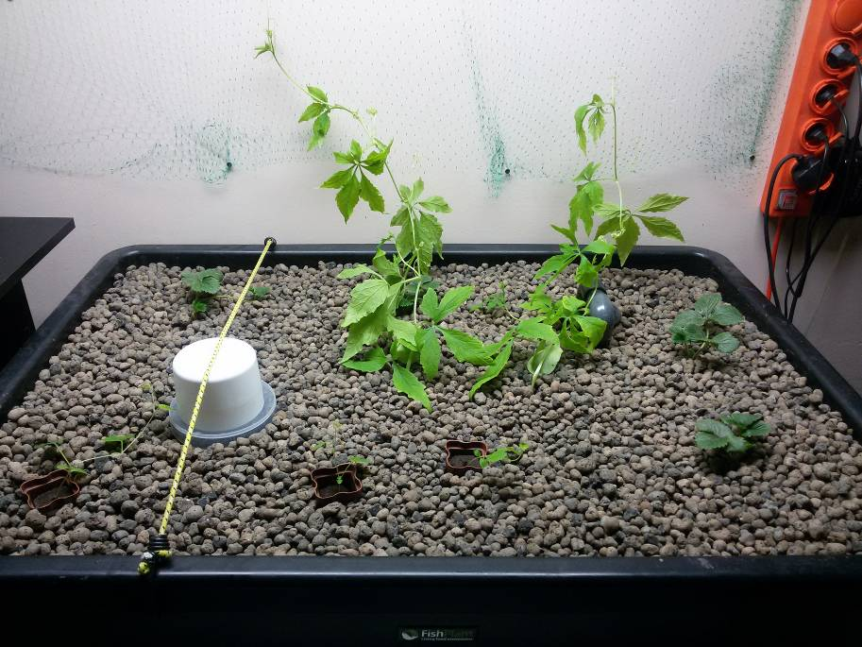

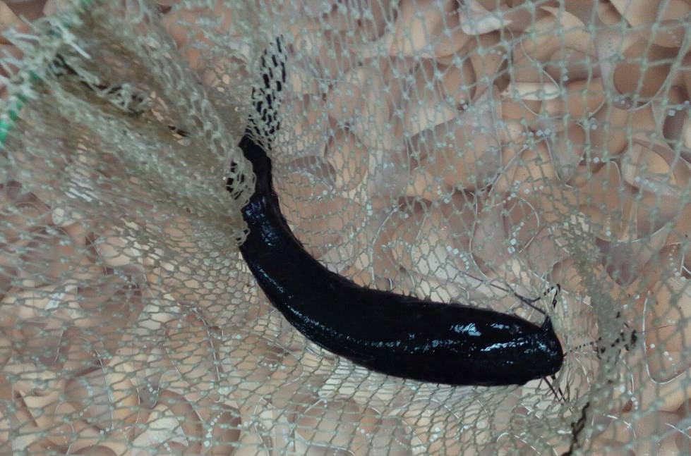
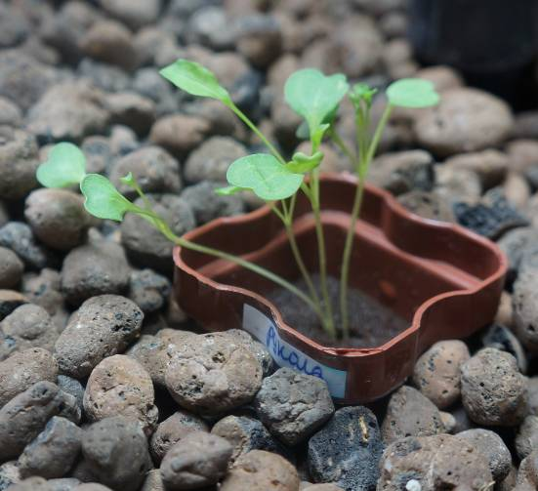
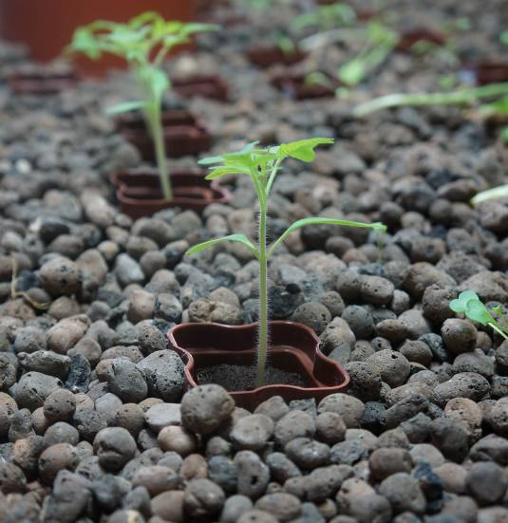
В третьем опыте были продолжены эксперименты с различными видами растений в условиях системы аквапоники. Обилие питательных веществ в совокупности с организацией темновой фазы в период выклева семян обеспечило прекрасную всхожесть. В систему была добавлена лампа, но и ее света не хватало для жизнедеятельности взрослых растений нижнего яруса. В этих условиях габитус растений характеризовался как крайне неудовлетворительный. Рыба активно набирала вес.

В четвертом опыте была поставлена цель вырастить определенное количество растений двух видов: руккола, салат листовой. Лампа была опущена на высоту 40 см, опыт на данный момент не окончен.
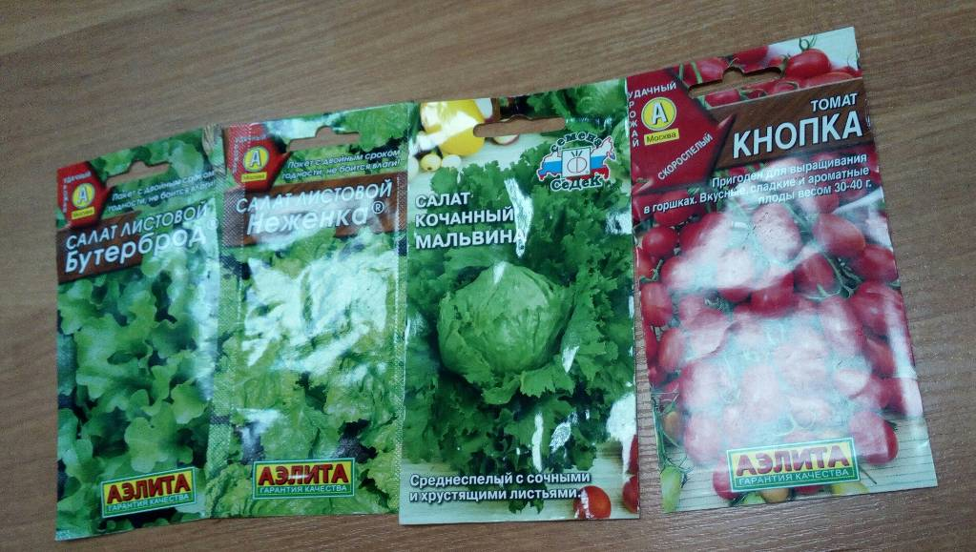
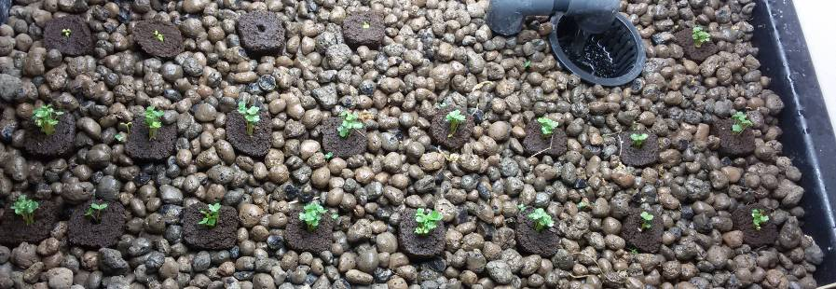
В экспериментах нами был определен оптимальный график мониторинга экологических факторов среды в системе. Показано, что в условиях «маломощной» системы аквапоники для полноценного выращивания целесообразными культурами являются низкорослые растения с коротким циклом вегетации, а также разнообразная рассада. Другие культуры требуют более серьезной агротехники, большего времени и больше затрат, что при малых объемах производства экономически не оправдано.

- Заключение
В результате экспериментов за период с октября по апрель, при минимальном отходе, масса сома увеличилась от 0,1 до 2,5 кг, при определенной товарной навеске в 0,8-1,0 кг. При этом получено значительное количество разнообразной растительной продукции.
Таким образом, нами была достигнута высокая стабильность показателей среды обитания. При этом состояние рыб и растений оценивалось как отличное.

Список литературы
- https://ru.m.wikipedia.org/wiki/%D0%90%D0%BA%D0%B2%D0%B0%D0%BF%D0%BE%D0%BD%D0%B8%D0%BA%D0%B0
- https://floragrowing.com/ru/encyclopedia/akvaponika
- http://www.kaicc.ru/otrasli/rybovodstvo/afrikanskij-klarievyj-som
- https://abcbiznes.ru/biznes-idei/382-biznes-na-razvedenie-afrikanskogo-soma.html
- http://www.jbl.de
- http://sensedisc.ru/
- https://nat.astrobl.ru/
- https://businessman.ru/new-chto-takoe-prirodopolzovanie-prirodopolzovanie-i-oxrana-okruzhayushhej-sredy.html
- https://nashzeleniymir.ru/%D0%BA%D0%BB%D1%83%D0%B1%D0%BD%D0%B8%D0%BA%D0%B0
- http://urozhayna-gryadka.narod.ru/ciklantera.htm
- http://polzaili.ru/melotriya-shershavaya-polza-i-vred-primenenie-foto/
- https://semena-tut.ru/catalog/salat/salat-listovoy-skazka-rannespelyy.html
- https://semena-zakaz.ru/catalog/detail/salat-kucheryavets-odesskiy/
- https://plodovie.ru/ovoshhevodstvo/tomat/balkonnoe-chudo-4123/
- https://moefermerstvo.ru/tomat/rassada/knopka
- https://edaplus.info/produce/sorrel.html
- https://edaplus.info/produce/arugula.html

